Unit 8 Lesson 20: ¿Más que 10 o menos que 10?

WU Exploración de estimación: Cerca de 10 (Warm up)

Student Task Statement
Escribe una estimación que sea:
muy baja | razonable | muy alta

1 Usemos 10 para estimar

Student Task Statement
Escribe “más” o “menos” para completar cada oración.
- Pienso que hay ______________________ de 10 lápices.
- ¿Cuántos lápices hay? __________
- Pienso que hay ______________________ de 10 lápices.
- ¿Cuántos lápices hay? __________
- Pienso que hay ______________________ de 10 lápices.
- 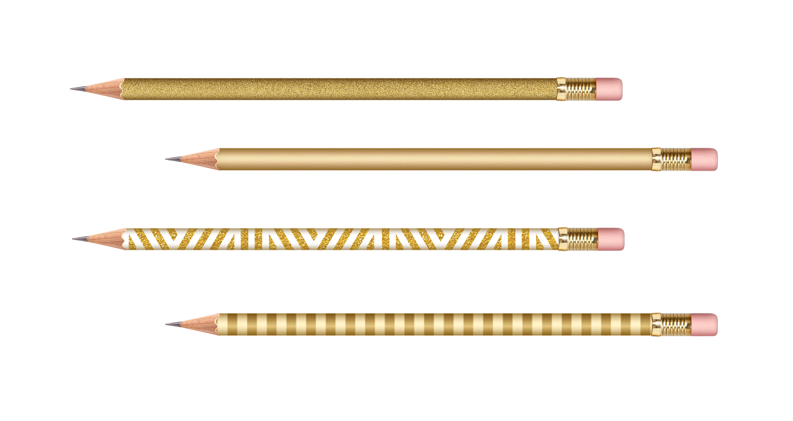
- ¿Cuántos lápices hay? __________
- Pienso que hay ______________________ de 10 lápices.
- ¿Cuántos lápices hay? __________
- Pienso que hay ______________________ de 10 lápices.
- ¿Cuántos lápices hay? __________

Activity Synthesis

2 ¿Puede tener razón?

Student Task Statement
- Elena dice que hay aproximadamente 11 copos de nieve.
¿Piensas que ella puede tener razón?
¿Por qué sí o por qué no?
- 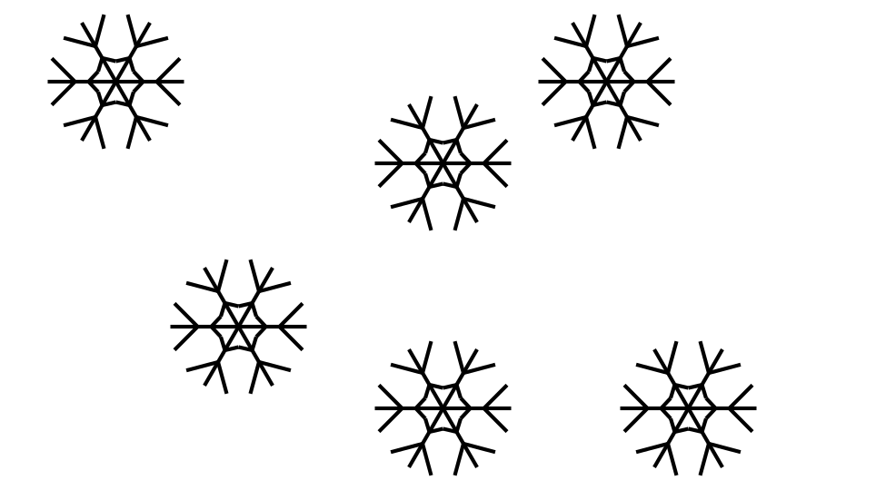
- Elena dice que hay aproximadamente 8 flores.
¿Piensas que ella puede tener razón?
¿Por qué sí o por qué no?
- 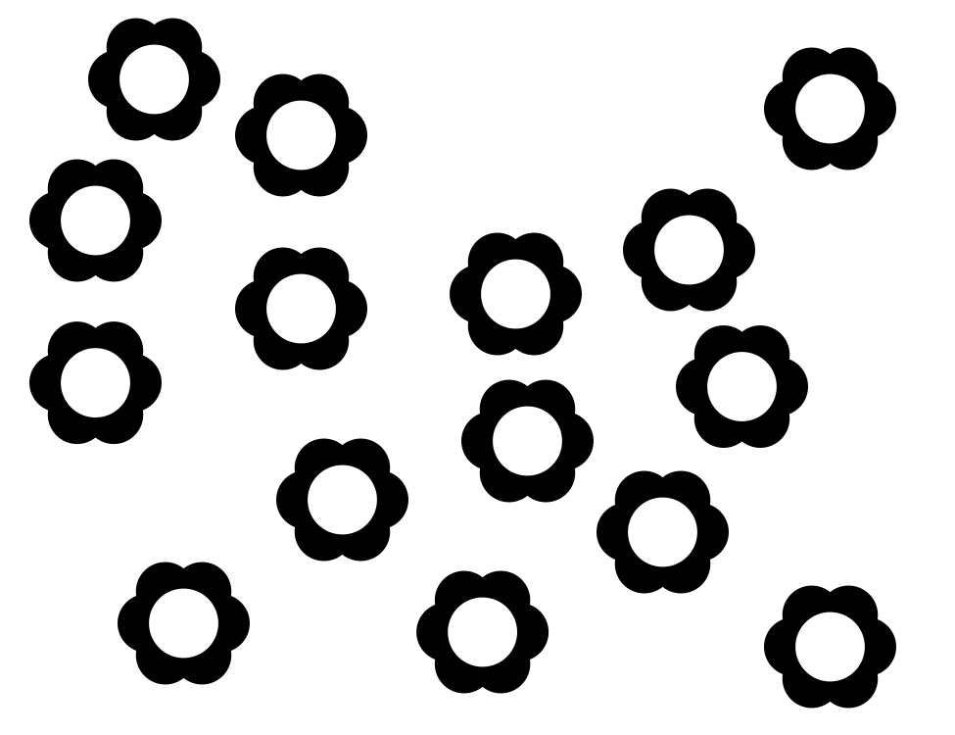
- Elena dice que hay aproximadamente 11 soles.
¿Piensas que ella puede tener razón?
¿Por qué sí o por qué no?
- 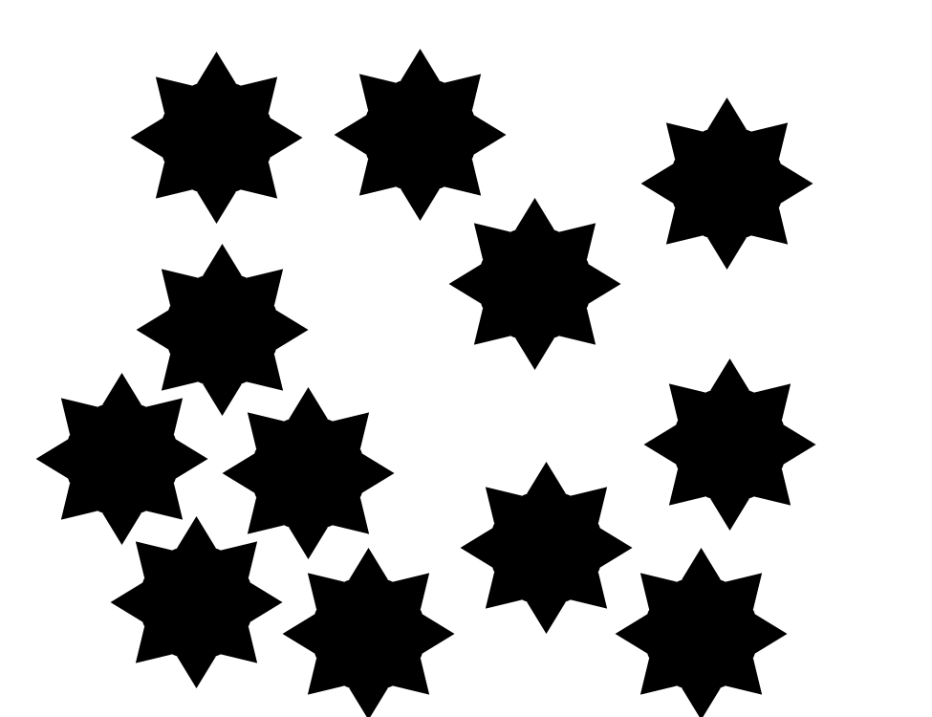
Síntesis:
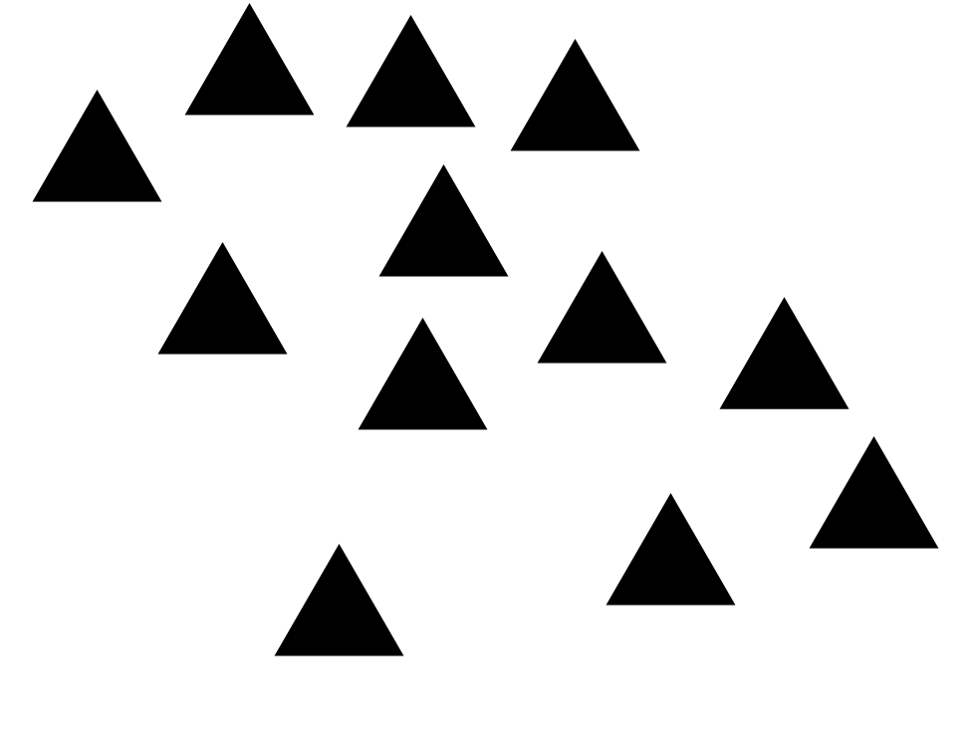

3 Centros: Momento de escoger

Student Task Statement
Escoge un centro.
Revuelve y saca
Carrera con números
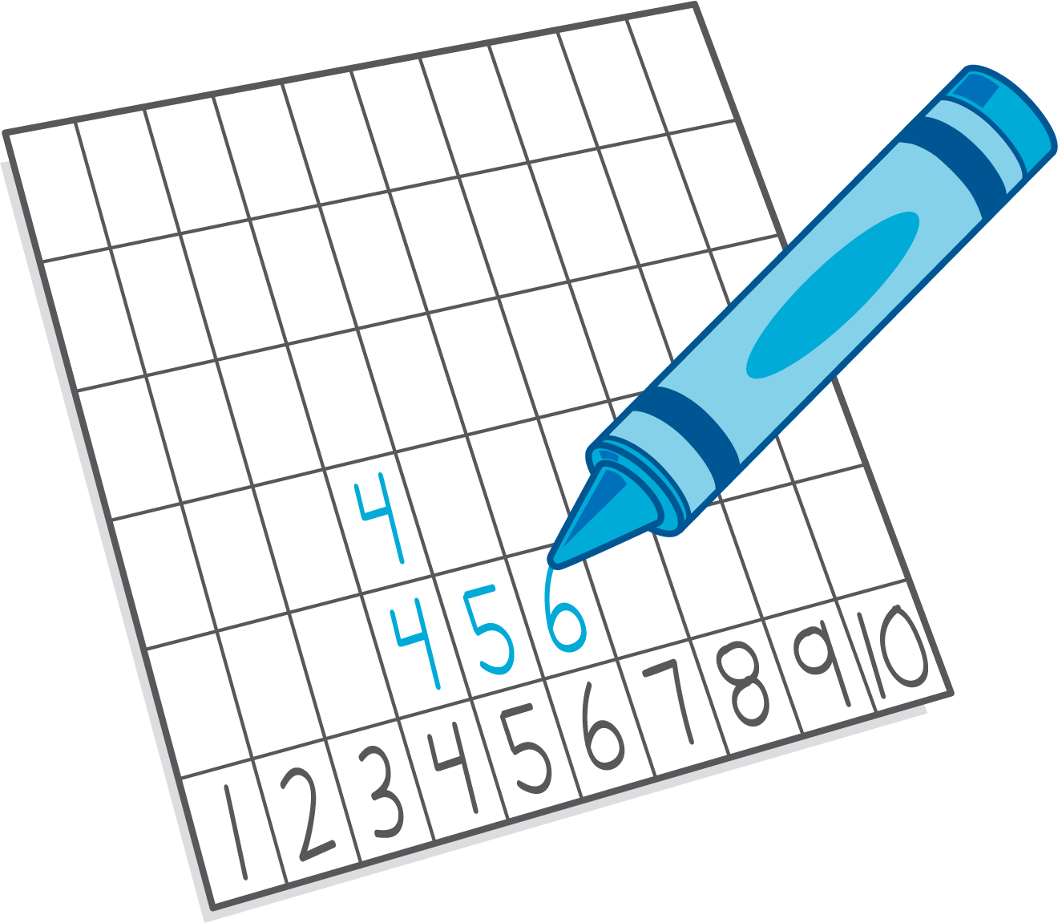
Agarra y cuenta
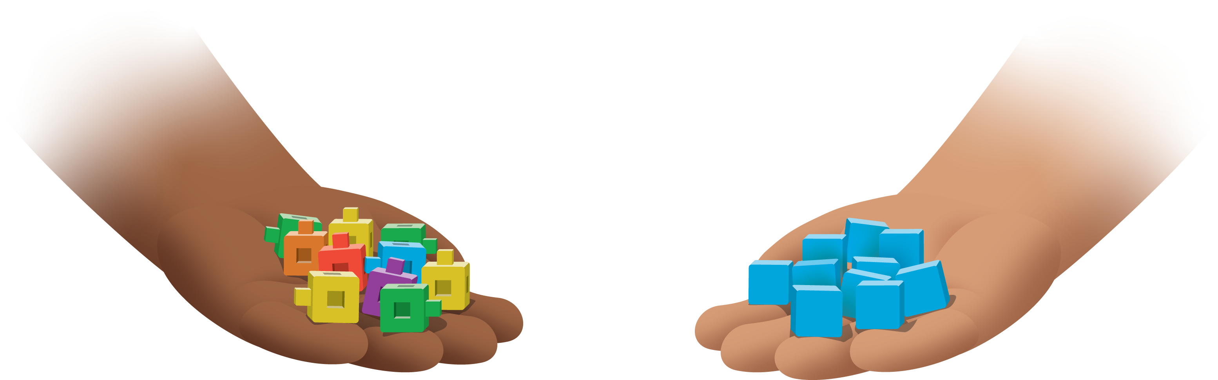
¿Qué hay a mis espaldas?
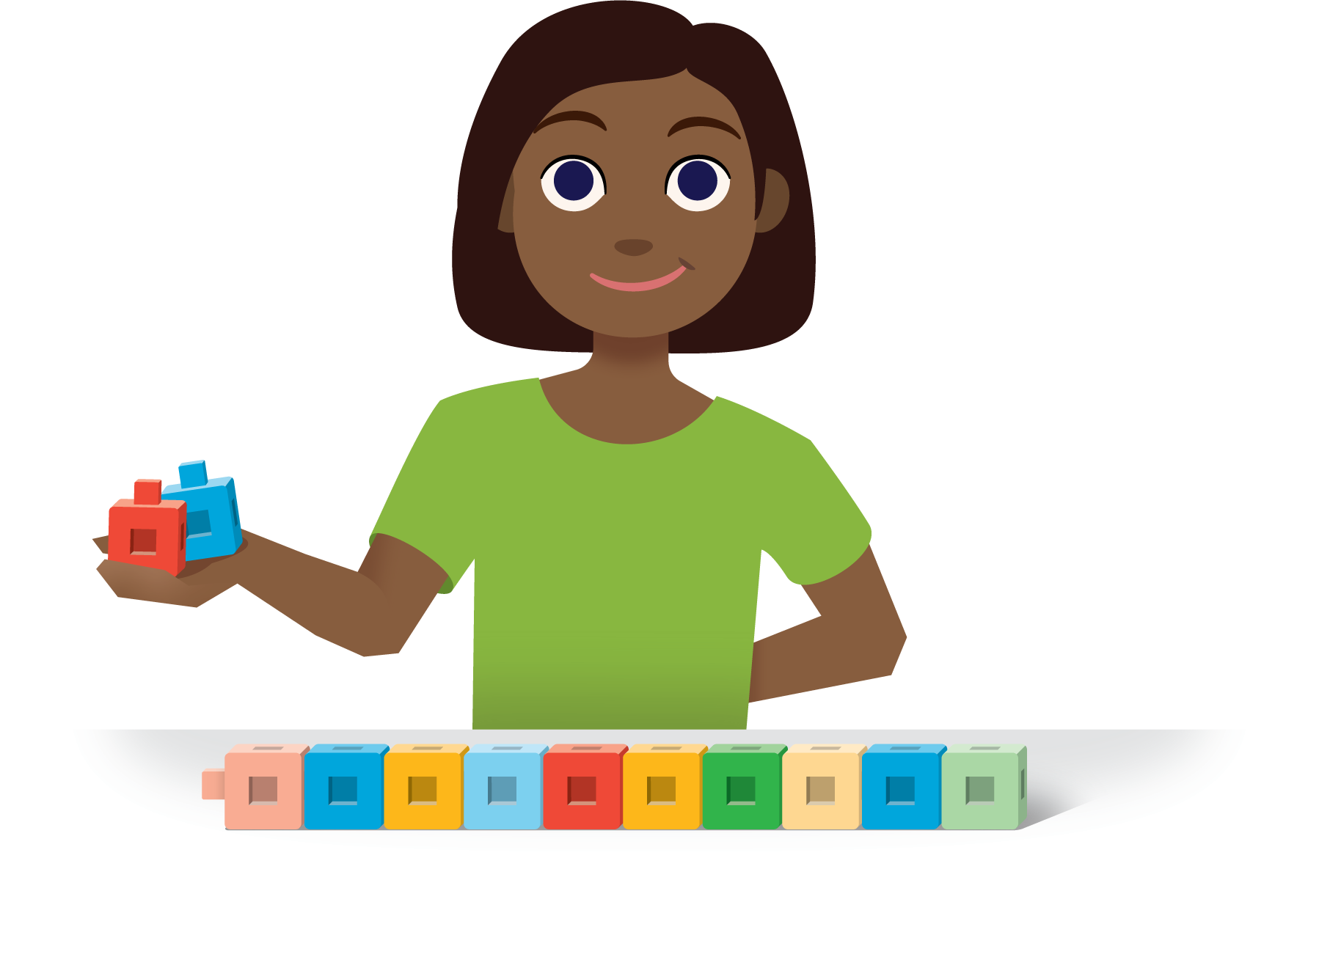
Fichas geométricas
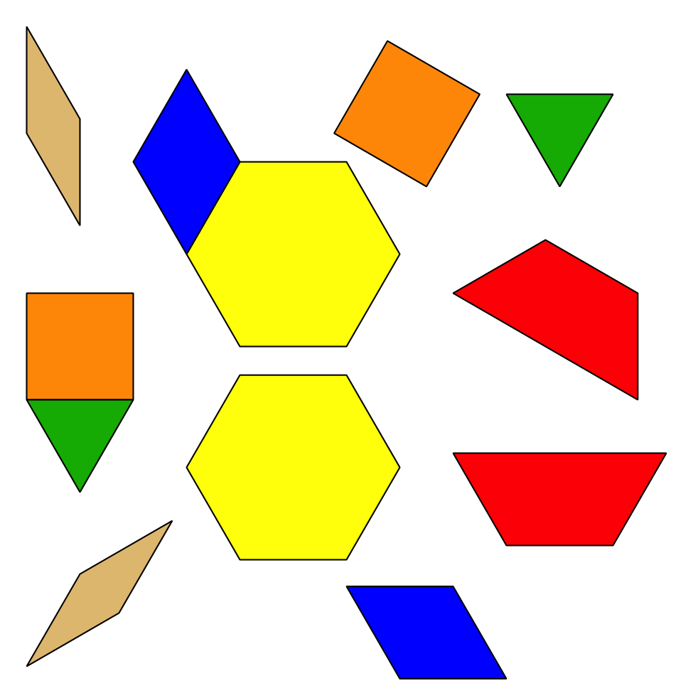
© CC BY 2021 Illustrative Mathematics®

